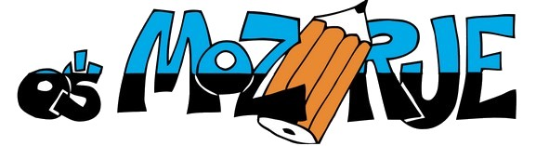
POŠ Šmihel Šolsko leto: 2018/19

- RAZRED

D E L O V N I Z V E Z K I | EAN koda | založba
1. LILI IN BINE 1  komplet C s samostojnima delovnim zvezkom in prilogami  + 1. del delovnega zvezka za opismenjevanje  Učenci prejmejo vse delovne zvezke v začetku šolskega leta brezplačno v šoli. | 7902 | ROKUS  KLETT

STARŠI KUPIJO OSTALE POTREBŠČINE:

- 1 zvezek A4 TAKO LAHKO, karo 1x1 cm (MAT)
- 2 zvezka A4 črtasta, 60-listna (SLO, SPO)
- 1 zvezek A4 črtasti, 40-listni (bralna značka)
- 2 zvezka A4 brezčrtna, 60-listna (GUM, ANG)
- 1 zvezek A5 črtasti, 40-listni (beležka)

- trije svinčniki
- mala šablona z liki (20 cm)
- barvice (12 kom)
- flomastri
- dve lepili (tekoče in v stiku)
- šilček s posodico za šiljenje
- otroške zaobljene škarje
- radirka
- risalni blok (20 belih listov)
- voščenke
- čopiči: dva ploščata (št. 8 in 14) in dva okrogla (št. 8 in 12)
- vodene barvice
- paleta za mešanje barv
- lonček za likovno ustvarjanje
- kolaž papir A4, 20-listni
- mapa za vpenjanje A4/ 25/ 2P rinčna
- športna oprema (kratke hlače, majica kratek rokav, športni copati)
- 3 vreče iz blaga (za športno opremo, šolske copate)
- šolski copati z gumijastim podplatom
- šolska torba.

VSE POTREBŠČINE NAJ IMAJO UČENCI OZNAČENE IN PODPISANE!
Šolske potrebščine prinesejo v šolo 2. šolski dan.

